**DOKUMENTASI**

(Web Portofolio)

**UKK**

2021/2022

Indri Wulansari

XII.RPL -2

**A. Perencanaan Database/Models**

Berikut adalah perancangan model/tabel untuk membuat web portofolio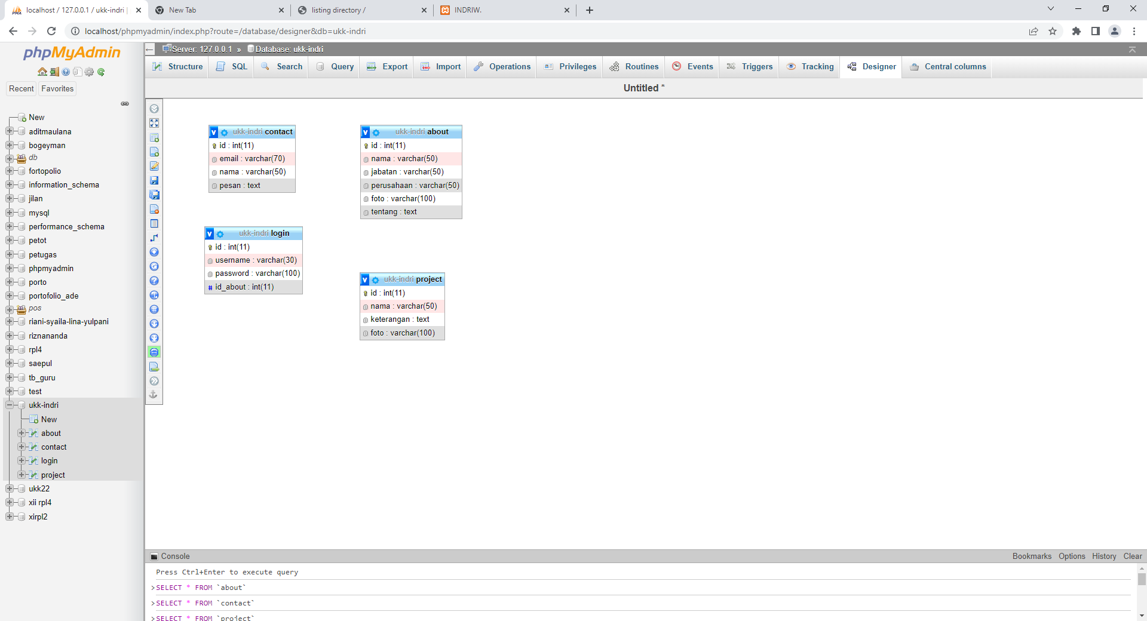

Keterangan:

Tabel Project digunakan untuk apa …

|  |  |  |
| --- | --- | --- |
| id | : | Digunakan untuk |
| Nama | : | Digunakan untuk |
| Keterangan | : | Digunakan untuk |
| Poto | : | Digunakan untuk |

**B. User Interface/Layout**

Halaman Depan

Halaman ini hanya diakses oleh pengunjung/viewers. Dan cakupannya hanya menampilkan data dan mengirim pesan.

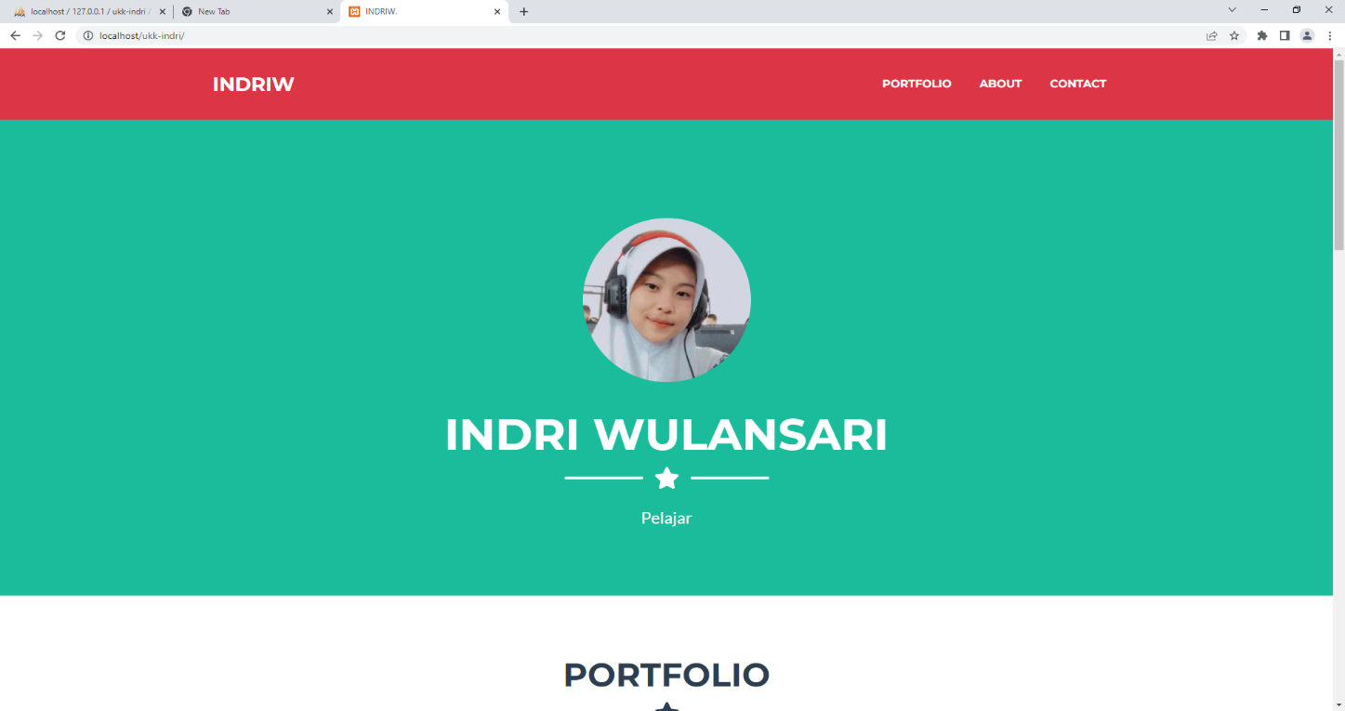

Halaman admin

Dibuat konten untuk mengelola konten dari halaman depan.Seperti foto,nama,project/daftar portofolio dan membaca pesan.

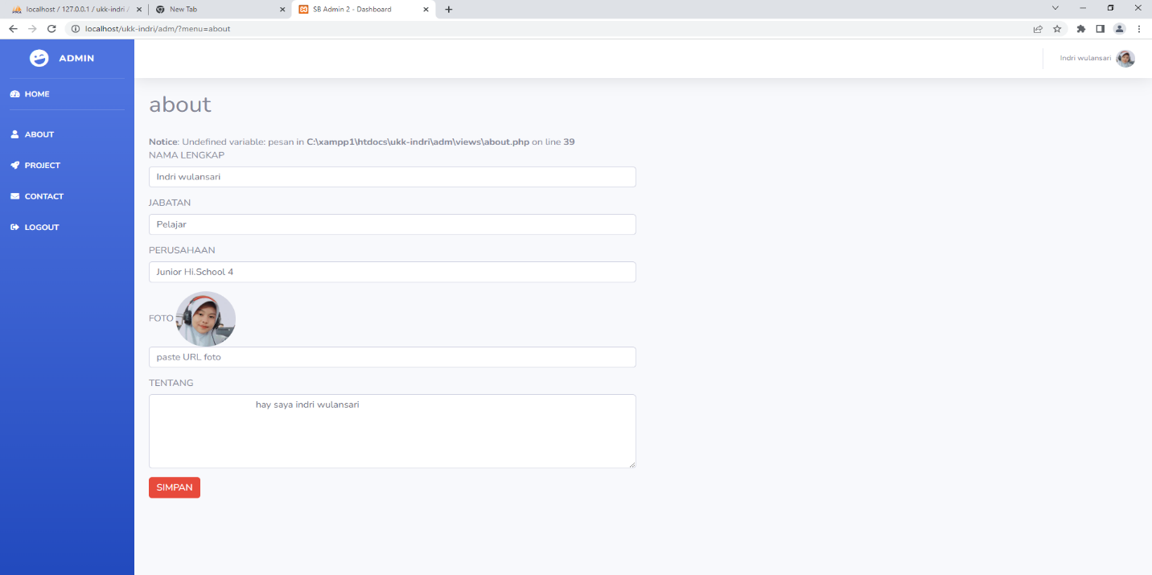

**C.User Manual / Guide Develover**

**PRE-requisite**

1.install XAMPP

2.instal google chrome

3.vusual studio code (text editor)

**Install Aplikasi**

1.exstrak file **portofolio.zip/**rar

2.simpan di folder htdocs

3.buka xampp jalankan apache &Mysql

4.buka goole chrome

5.import database (pma/CMD)

6.akses hhtp://localhost/ukk-indri

**Pengelola admin**

1.Buka url <http://localhost/ukk-indri/admin>

2.log in dengan admin/123

3…

**Pengembangan**

**1.**